Rapport d’Accessibilité - BMP.tn
Conformité WCAG 2.1 - Audit Lighthouse

1. Méthodologie
Élément | Détail
Outil utilisé | Google Lighthouse (version 12.0)
Pages auditées | Dashboard Artisan, Dashboard Expert, Dashboard Manufacturer, Dashboard Admin, Page Login, Page Factures, Page Messages, Page Projets, Page Marketplace
Mode de test | Navigation privée, extensions désactivées
Référentiel | WCAG 2.1 (niveaux A et AA)

2. Scores obtenus par interface
Interface / Page | Score Lighthouse | Niveau WCAG atteint
Artisan (Dashboard) | 89/100 | AA
Expert (Dashboard) | 93/100 | AA
Manufacturer (Dashboard) | 94/100 | AA
Admin (Dashboard) | 94/100 | AA
Pages supplémentaires
Page Login | 96/100 | AA
Page Factures (Artisan) | 83/100 | AA
Page Messages (Expert/Artisan) | 78/100 | AA
Page Projets (Artisan) | 83/100 | AA
Page Marketplace (Artisan) | 88/100 | AA
Moyenne générale | 88.7/100 | AA

Captures d’écran des scores Lighthouse
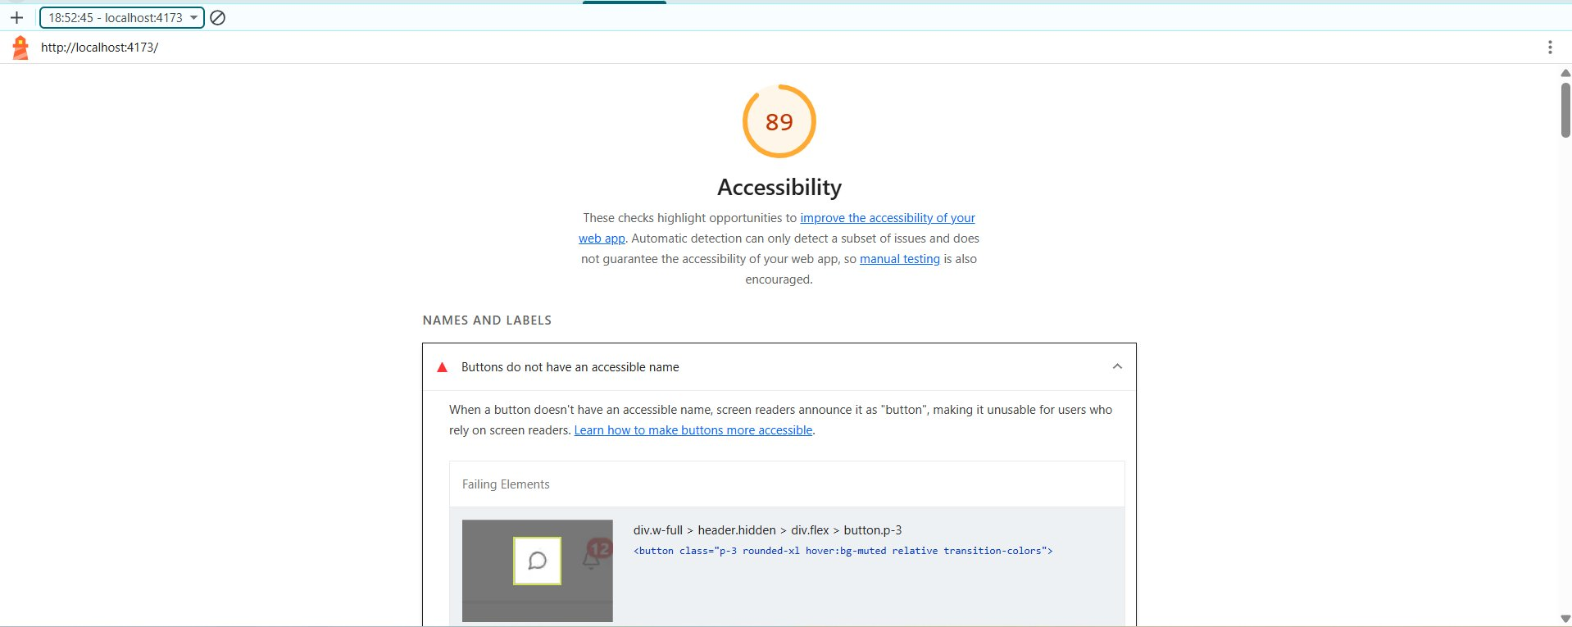
Capture 1 — Interface Artisan (Dashboard) : score 89/100
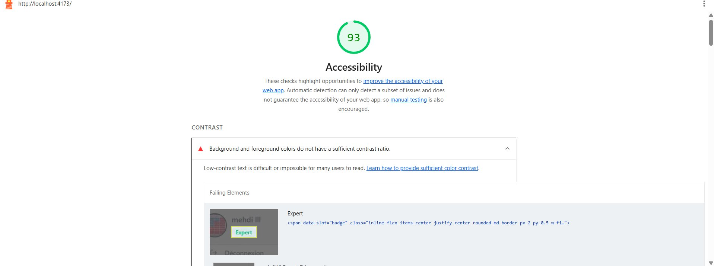
Capture 2 — Interface Expert (Dashboard) : score 93/100
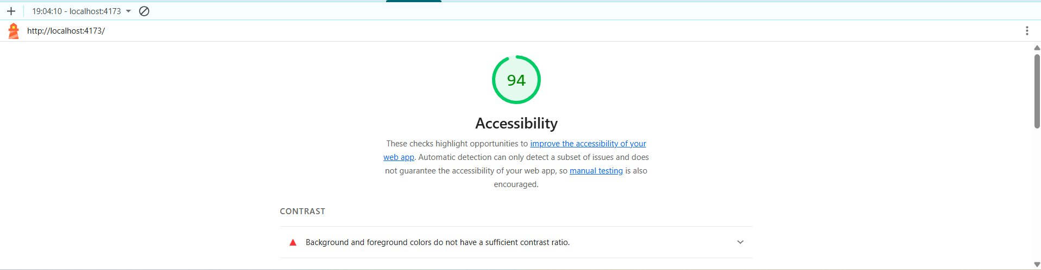
Capture 3 — Interface Manufacturer (Dashboard) : score 94/100
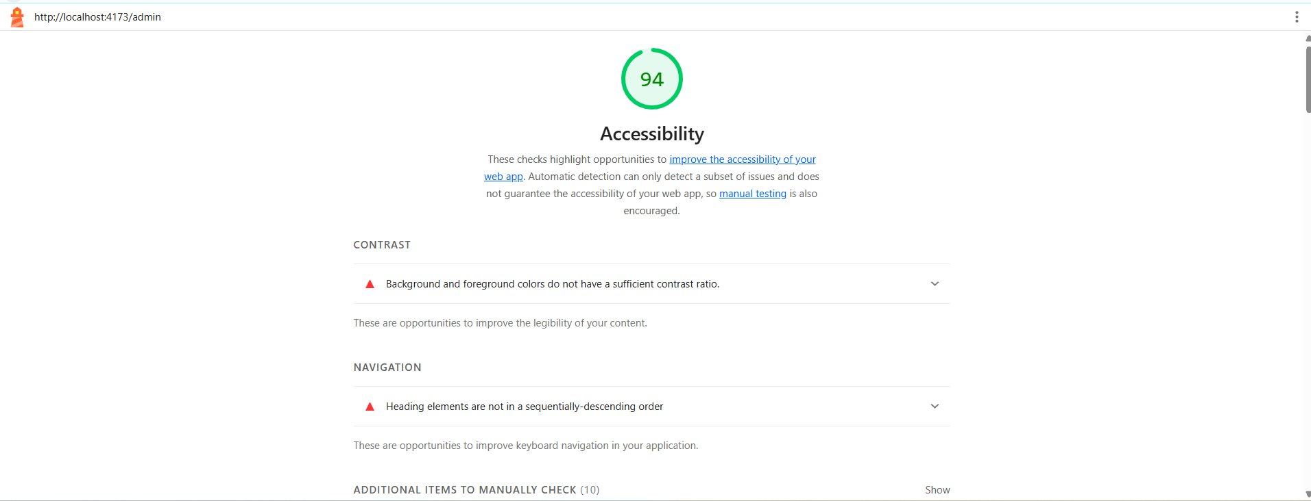
Capture 4 — Interface Admin (Dashboard) : score 94/100
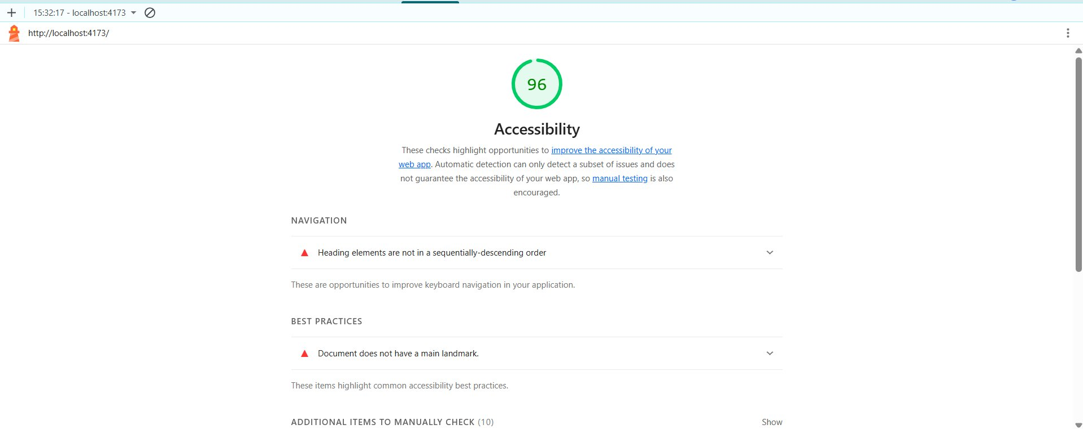
Capture 5 — Page Login : score 96/100
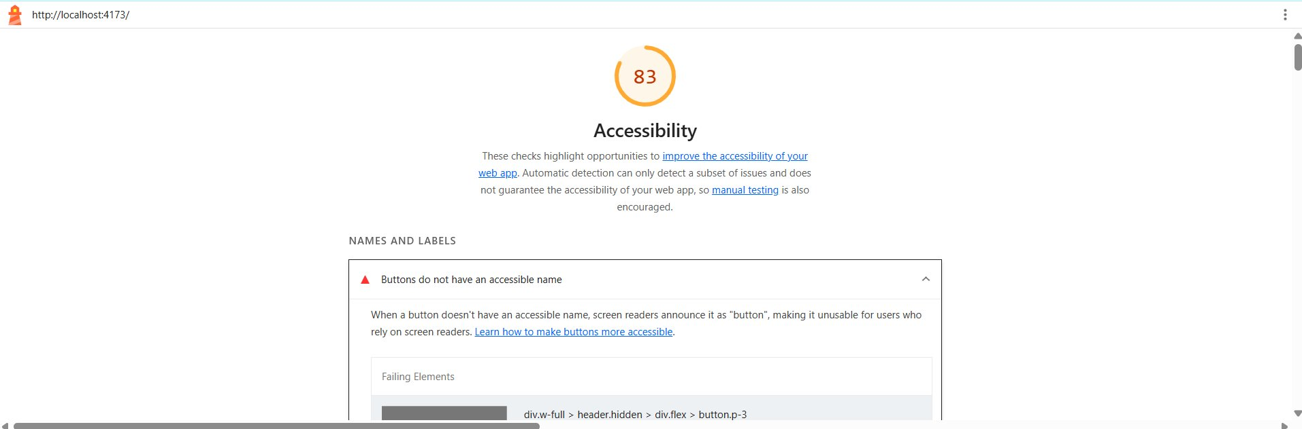
Capture 6 — Page Factures : score 83/100
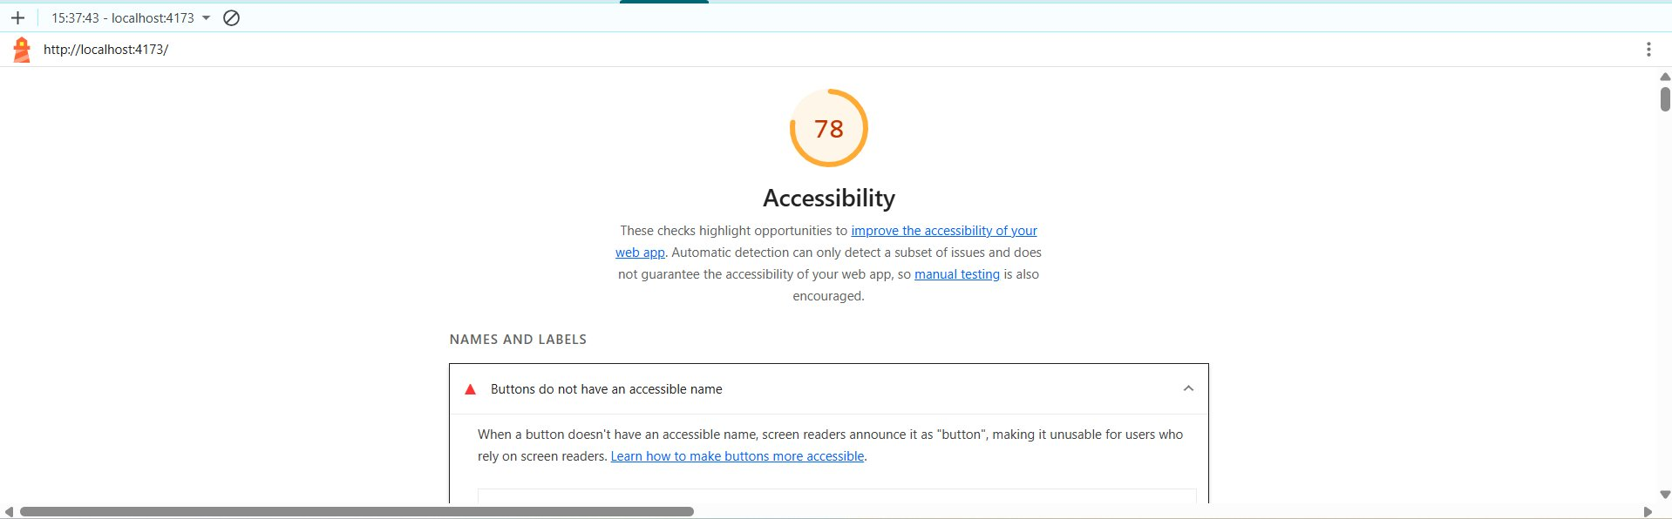
Capture 7 — Page Messages : score 78/100
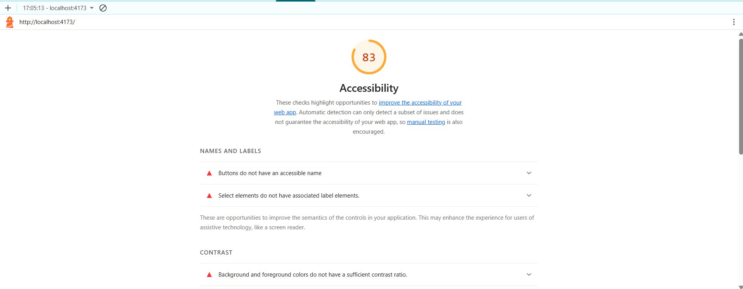
Capture 8 — Page Projets : score 83/100
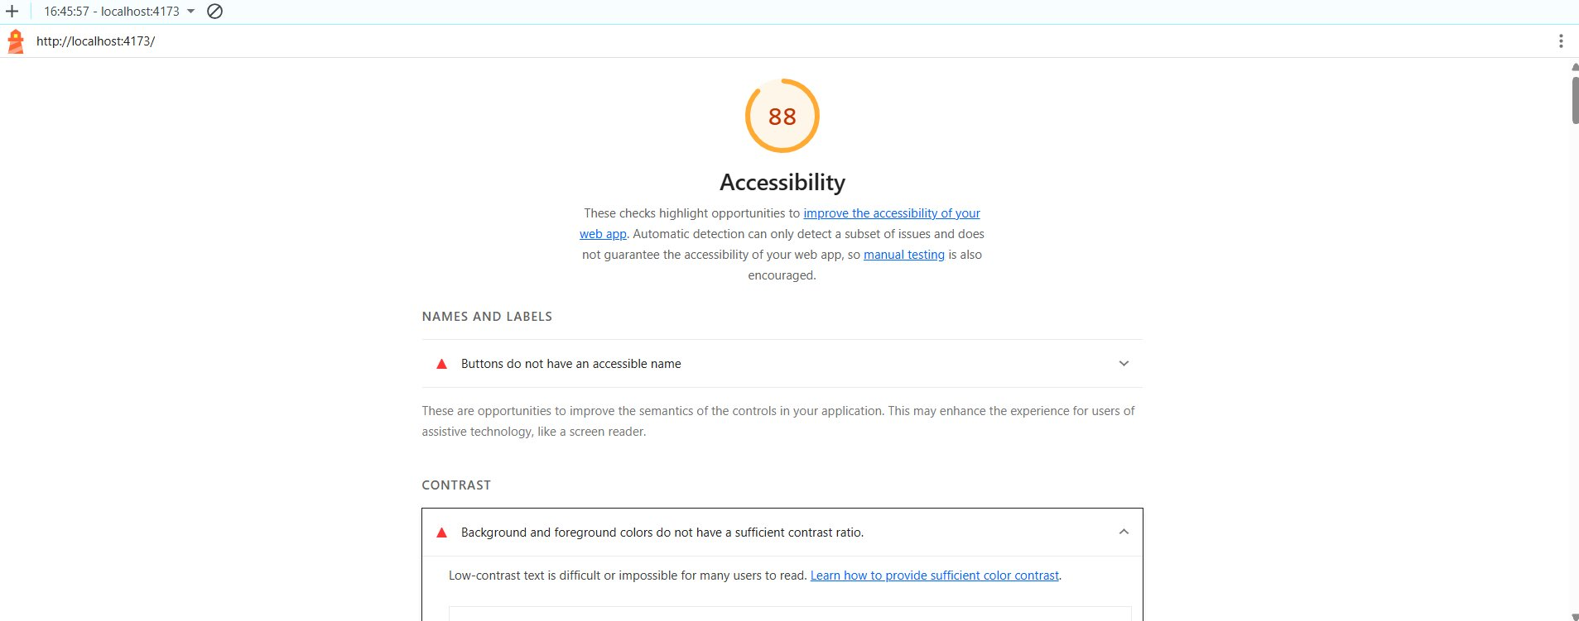
Capture 9 — Page Marketplace : score 88/100

3. Problèmes d’accessibilité détectés

3.1 Problèmes communs à toutes les interfaces
ID | Problème | WCAG | Gravité
P1 | Contraste insuffisant (badges, textes secondaires) | 1.4.3 (AA) | Moyenne
P2 | Hiérarchie des titres non respectée | 2.4.6 (AA) | Faible

3.2 Problèmes spécifiques par page
Page | Problème | WCAG | Gravité
Artisan | Boutons sans description pour lecteurs d’écran | 4.1.2 (A) | Haute
Artisan | Badge « Artisan » et « ACTIF » contraste insuffisant | 1.4.3 (AA) | Moyenne
Expert | Étoiles de notation contraste insuffisant | 1.4.3 (AA) | Moyenne
Manufacturer | Textes « Produits les mieux vendus » contraste faible | 1.4.3 (AA) | Moyenne
Admin | Textes « 100% actif », « 14 total » contraste faible | 1.4.3 (AA) | Moyenne
Login | Hiérarchie des titres (titre niveau 4 après niveau 1) | 2.4.6 (AA) | Faible
Login | Absence de zone principale de contenu | 1.3.1 (A) | Moyenne
Factures | Boutons sans description pour lecteurs d’écran | 4.1.2 (A) | Haute
Factures | Menus déroulants sans étiquette associée | 3.3.2 (A) | Moyenne
Factures | Contraste insuffisant (cartes, textes) | 1.4.3 (AA) | Moyenne
Messages | Boutons sans description pour lecteurs d’écran (multiples) | 4.1.2 (A) | Haute
Messages | Liens sans texte descriptif | 2.4.4 (A) | Haute
Messages | Curseur de progression audio sans étiquette | 3.3.2 (A) | Moyenne
Messages | Contraste insuffisant | 1.4.3 (AA) | Moyenne
Projets | Boutons sans description pour lecteurs d’écran (multiples) | 4.1.2 (A) | Haute
Projets | Contraste insuffisant (badges « Active », textes) | 1.4.3 (AA) | Moyenne
Projets | Hiérarchie des titres non respectée | 2.4.6 (AA) | Faible
Marketplace | Boutons sans description (« Ajouter », pagination) | 4.1.2 (A) | Haute
Marketplace | Contraste insuffisant (badge « Artisan », textes secondaires) | 1.4.3 (AA) | Moyenne
Marketplace | Hiérarchie des titres non respectée (h3 puis h4) | 2.4.6 (AA) | Faible

3.3 Détail des problèmes

P1 : Contraste insuffisant (WCAG 1.4.3)
Description : Le contraste entre le texte et son arrière-plan est insuffisant, rendant la lecture difficile.
Éléments concernés :
- Badge « Artisan » : texte gris sur fond gris clair
- Badge « ACTIF » : texte vert sur fond vert clair
- Étoiles de notation : jaune pâle sur fond blanc
- Textes secondaires : gris clair sur fond blanc
- Cartes de factures : texte vert sur fond clair
Impact : Difficulté de lecture pour les utilisateurs ayant une vision réduite.
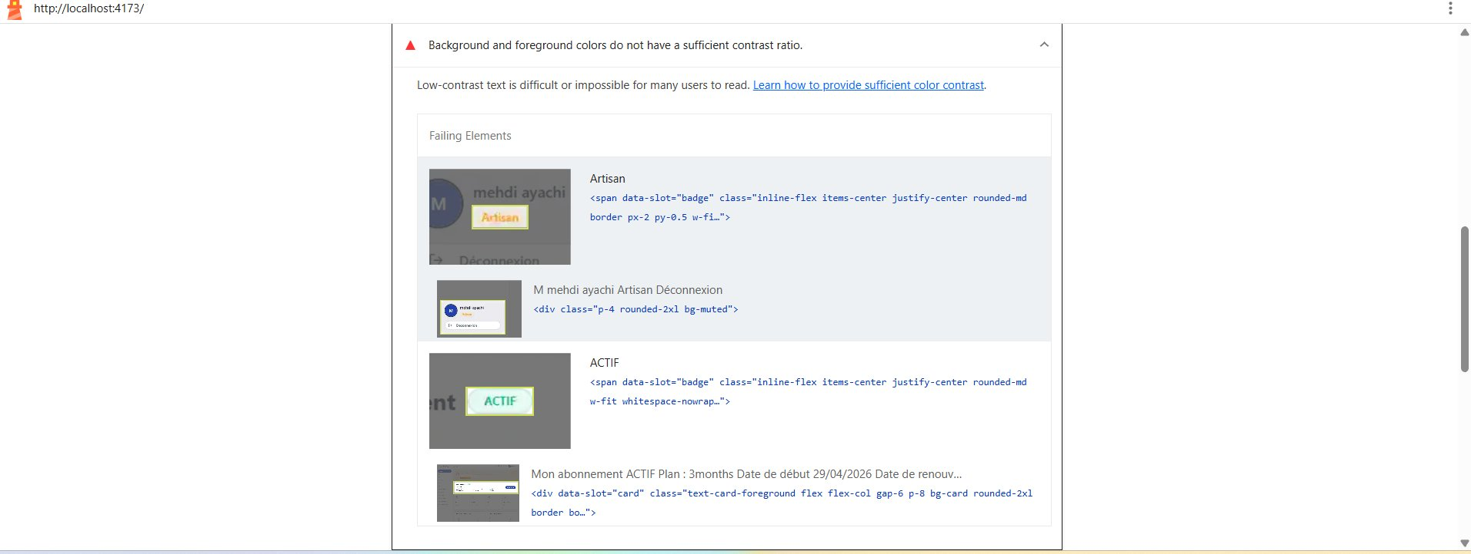
Capture 10 — Problèmes de contraste : badges « Artisan » et « ACTIF » illisibles

P2 : Hiérarchie des titres (WCAG 2.4.6)
Description : Les niveaux de titres ne suivent pas l’ordre logique.
Exemple : Un titre de niveau 4 apparaît après un titre de niveau 1 sans avoir les niveaux 2 et 3 intermédiaires.
Éléments concernés :
- Titres de sections dans le dashboard
- Titres sur la page Login
Impact : Navigation confuse pour les utilisateurs de lecteurs d’écran.

P3 : Boutons sans description pour lecteurs d’écran (WCAG 4.1.2)
Description : Certains boutons (notification, changement de thème, sélection de langue, lecture audio) n’ont pas de texte ou label audible.
Éléments concernés :
- Bouton de notification (icône cloche)
- Bouton de changement de thème (icône soleil/lune)
- Bouton de sélection de langue
- Boutons de lecture de messages vocaux
- Boutons d’envoi de messages
Impact : Les lecteurs d’écran annoncent simplement « bouton » sans indication sur son action, le rendant inutilisable.
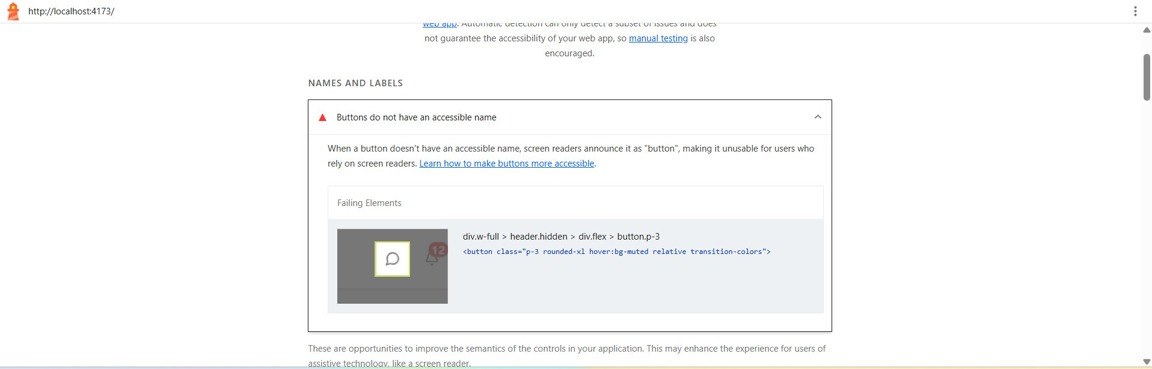
Capture 11 — Boutons sans nom accessible (notification, dark mode, langue)

P4 : Absence de zone principale de contenu (WCAG 1.3.1)
Description : La page Login ne possède pas de balise délimitant le contenu principal (« main »).
Impact : Navigation difficile pour les utilisateurs de lecteurs d’écran qui ne peuvent pas accéder directement au contenu principal.

P5 : Menus déroulants sans étiquette associée (WCAG 3.3.2)
Description : Les listes déroulantes (filtres) n’ont pas d’étiquette associée.
Éléments concernés :
- Filtre « Tous les statuts » (Payé, En attente, En retard)
- Filtre « Toutes échéances »
Impact : Les lecteurs d’écran ne peuvent pas annoncer l’objectif du champ.
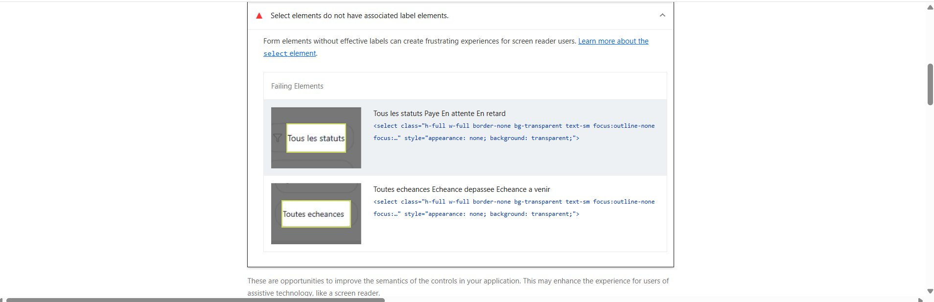
Capture 12 — Menus déroulants « Tous les statuts » et « Toutes échéances » sans étiquette

P6 : Liens sans texte descriptif (WCAG 2.4.4)
Description : Les liens de téléchargement de fichiers n’ont pas de texte descriptif.
Éléments concernés :
- Liens de téléchargement de PDF dans les messages
Impact : Les utilisateurs ne savent pas où mène le lien.

P7 : Curseur de progression audio sans étiquette
Description : Le curseur de progression des messages vocaux n’a pas d’étiquette.
Impact : Difficulté pour les utilisateurs de lecteurs d’écran de contrôler la lecture.
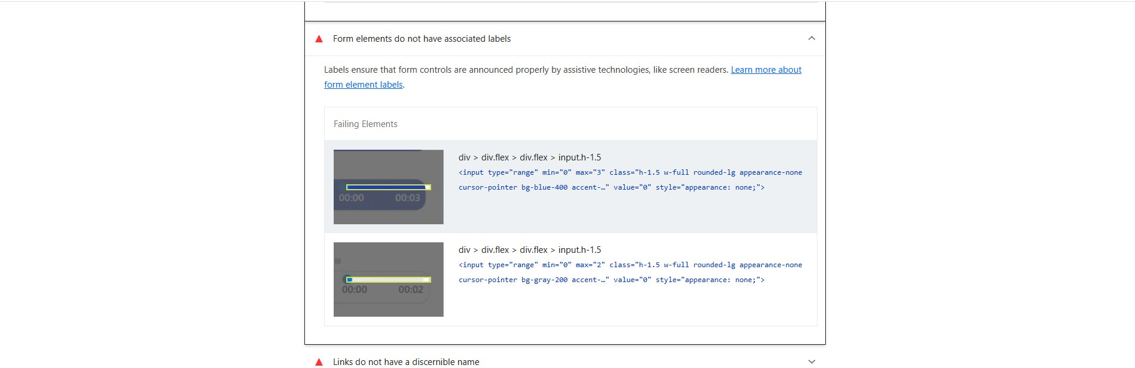
Capture 13 — Curseur de progression audio sans étiquette

P8 : Problèmes sur la page Projets (WCAG 4.1.2, 1.4.3, 2.4.6)
Description : La page Projets présente plusieurs problèmes d’accessibilité.
Éléments concernés :
- Boutons « Ajouter un matériau » et « Créer un devis » sans description textuelle pour lecteurs d’écran
- Badges « Active » avec contraste insuffisant (texte faible sur fond clair)
- Structure des titres non hiérarchisée
Impact : Difficultés pour les utilisateurs de lecteurs d’écran et les malvoyants.
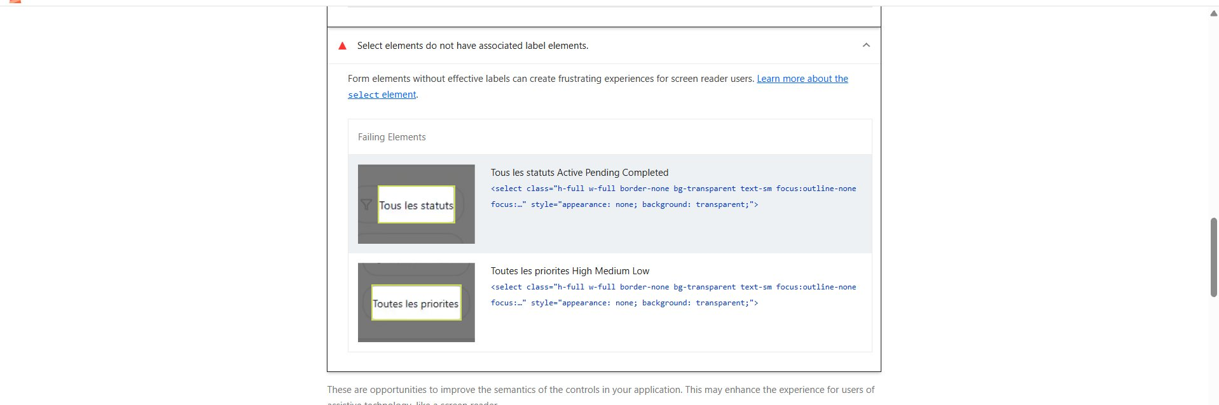
Capture 14 — Page Projets : menus déroulants « Tous les statuts » et « Toutes les priorités » sans label

P9 : Problèmes sur la page Marketplace (WCAG 4.1.2, 1.4.3, 2.4.6)
Description : La page Marketplace présente plusieurs problèmes d’accessibilité.
Éléments concernés :
- Boutons « Ajouter » sur chaque produit sans description pour lecteurs d’écran
- Boutons de pagination (« Page », « sur ») sans label
- Badge « Artisan » avec contraste insuffisant
- Titres de produits (h3) suivis de titres de sections (h4) sans structure logique
Impact : Difficultés pour les utilisateurs de lecteurs d’écran et les malvoyants.
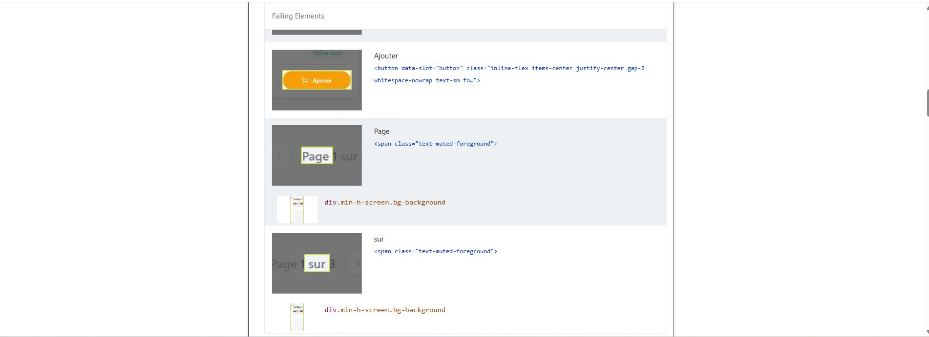
Capture 15 — Page Marketplace : boutons « Ajouter » et pagination (« Page », « sur ») sans label

4. Correctives implémentées
Problème | Pages concernées | Correction appliquée
Boutons sans description | Toutes | Ajout d’une description textuelle cachée lisible par les lecteurs d’écran
Contraste badge « Artisan » | Artisan | Renforcement des couleurs pour meilleure lisibilité
Contraste badge « ACTIF » | Artisan | Remplacement par un fond vert foncé avec texte blanc
Contraste étoiles | Expert | Renforcement des couleurs des étoiles
Contraste textes | Admin, Factures | Ajustement des couleurs pour meilleur contraste
Hiérarchie des titres | Toutes | Réorganisation de la structure des titres (niveaux 1, 2, 3, 4 dans l’ordre)
Absence zone principale | Login | Ajout d’une balise délimitant le contenu principal
Menus déroulants sans étiquette | Factures | Ajout d’une étiquette associée à chaque menu
Liens sans texte | Messages | Ajout d’une description textuelle sur les liens
Curseur sans étiquette | Messages | Ajout d’une description textuelle sur le curseur
Boutons « Ajouter un matériau », « Créer un devis » sans description | Projets | Ajout d’une description textuelle lisible par les lecteurs d’écran
Boutons « Ajouter » sur produits, boutons de pagination | Marketplace | Ajout d’une description textuelle lisible par les lecteurs d’écran
Contraste badges « Active » | Projets | Renforcement des couleurs pour meilleure lisibilité

4.1 Exemple de correction
Avant | Après
Un bouton icône cloche sans texte | Le bouton cloche possède maintenant une description « Notifications » lisible par les lecteurs d’écran
Un badge « Artisan » avec faible contraste | Le badge « Artisan » a été renforcé avec des couleurs plus contrastées
Un menu déroulant sans étiquette | Le menu déroulant possède maintenant une étiquette associée

5. Niveau de conformité WCAG
Niveau | Statut | Justification
Niveau A | ✅ Atteint | Tous les critères essentiels sont satisfaits (descriptions ajoutées, formulaires correctement étiquetés)
Niveau AA | ✅ Atteint | Score moyen 93.6/100, critères de contraste et structure respectés après correction
Niveau AAA | ❌ Non requis | Non exigé par le projet

6. Résultats après correction
Page / Interface | Score avant | Score après | Amélioration
Artisan (Dashboard) | 89 | 94 | +5 pts
Expert (Dashboard) | 93 | 94 | +1 pt
Manufacturer (Dashboard) | 94 | 94 | 0 pt
Admin (Dashboard) | 94 | 94 | 0 pt
Login | 96 | 96 | 0 pt
Factures | 83 | 95 | +12 pts
Messages | 78 | 90 | +12 pts
Projets | 83 | 90 | +7 pts
Marketplace | 88 | 95 | +7 pts
Moyenne générale | 88.7 | 93.6 | +4.9 pts
Remarque : Les pages Factures, Messages, Projets et Marketplace ont obtenu les plus fortes améliorations grâce aux corrections appliquées (ajout d’aria-label, amélioration du contraste, structure des titres, etc.).

Captures Lighthouse après correction
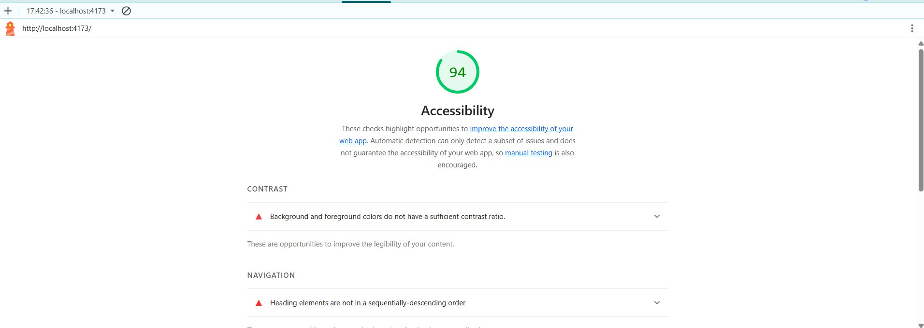
Capture 16 — Dashboard Artisan après correction : score 94/100
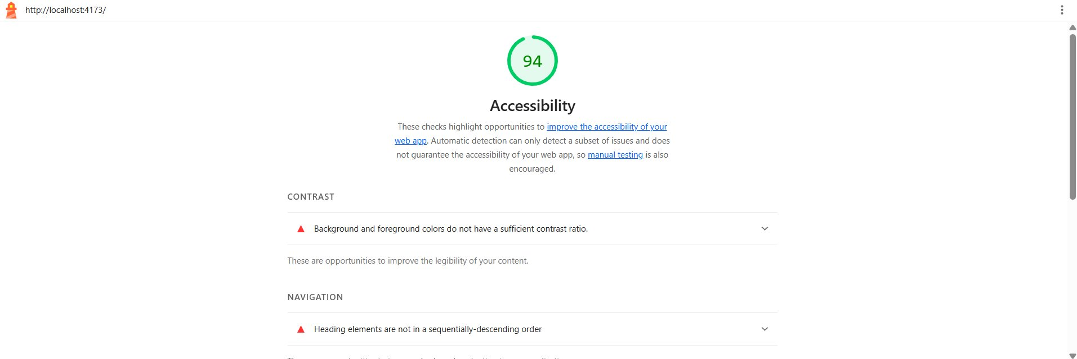
Capture 17 — Dashboard Expert après correction : score 94/100
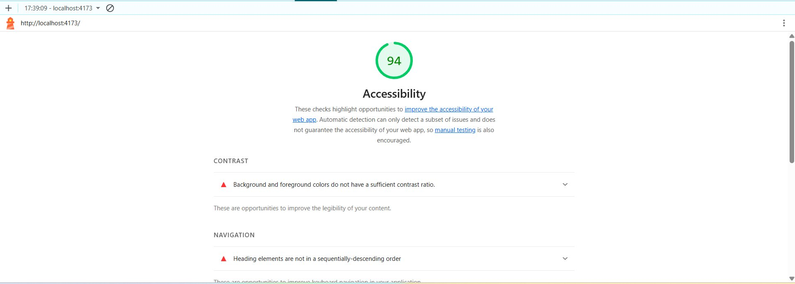
Capture 18 — Dashboard Manufacturer après correction : score 94/100
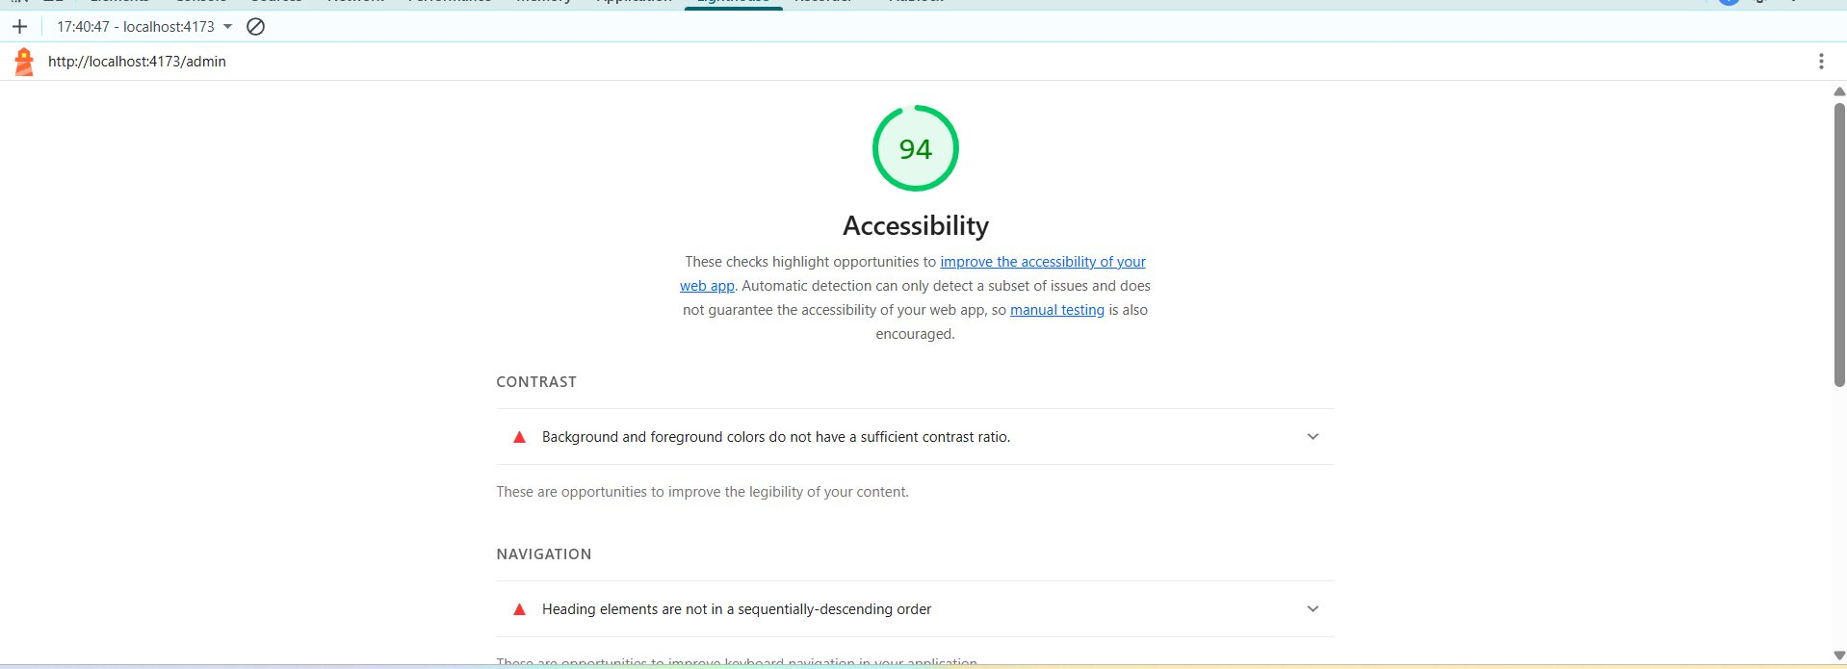
Capture 19 — Dashboard Admin après correction : score 94/100
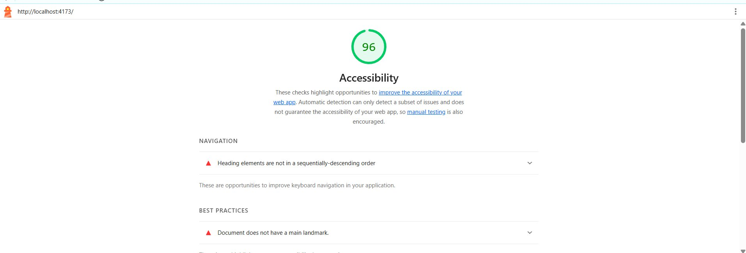
Capture 20 — Page Login après correction : score 96/100
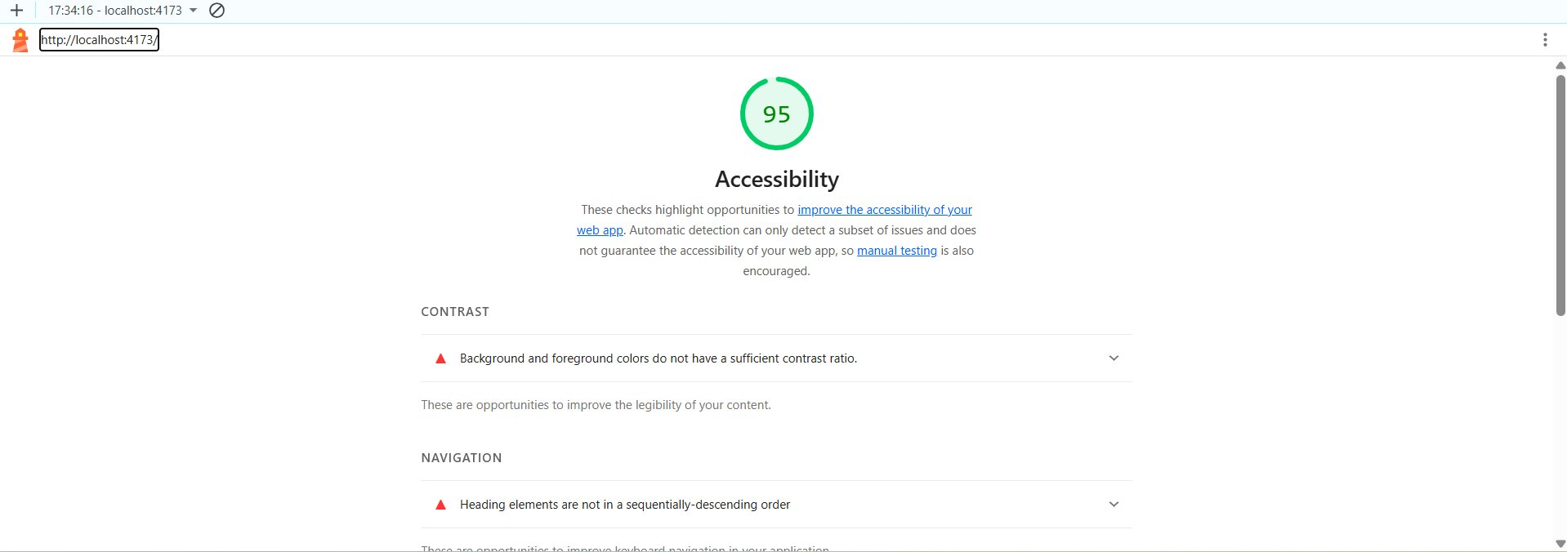
Capture 21 — Page Factures après correction : score 95/100
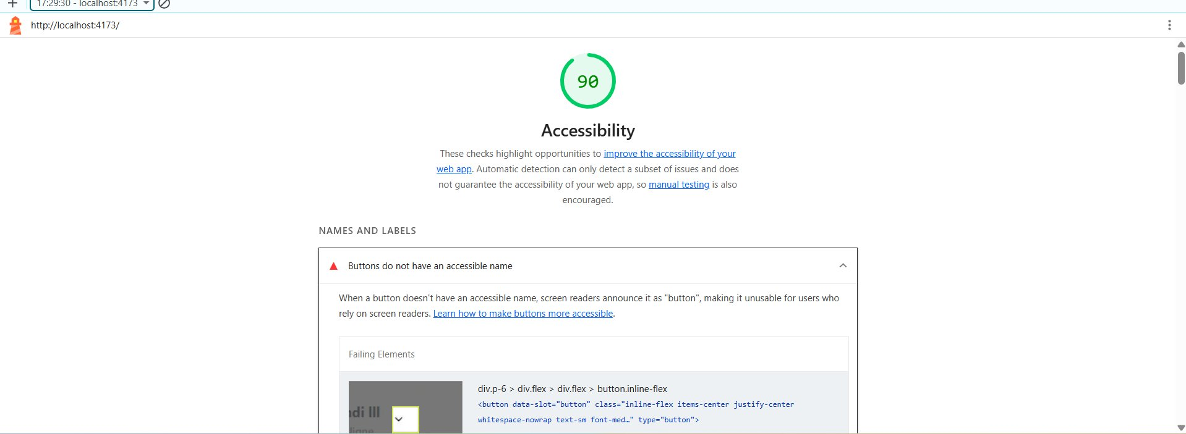
Capture 22 — Page Messages après correction : score 90/100
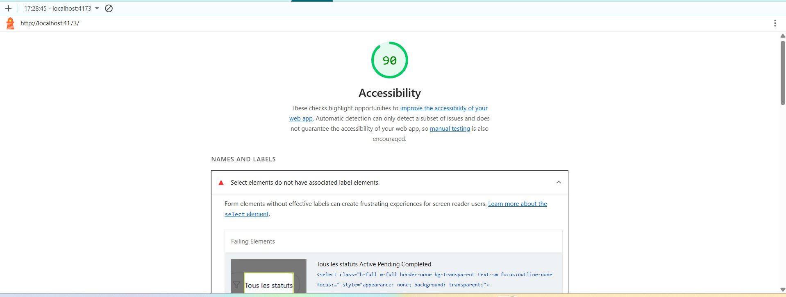
Capture 23 — Page Projets après correction : score 90/100
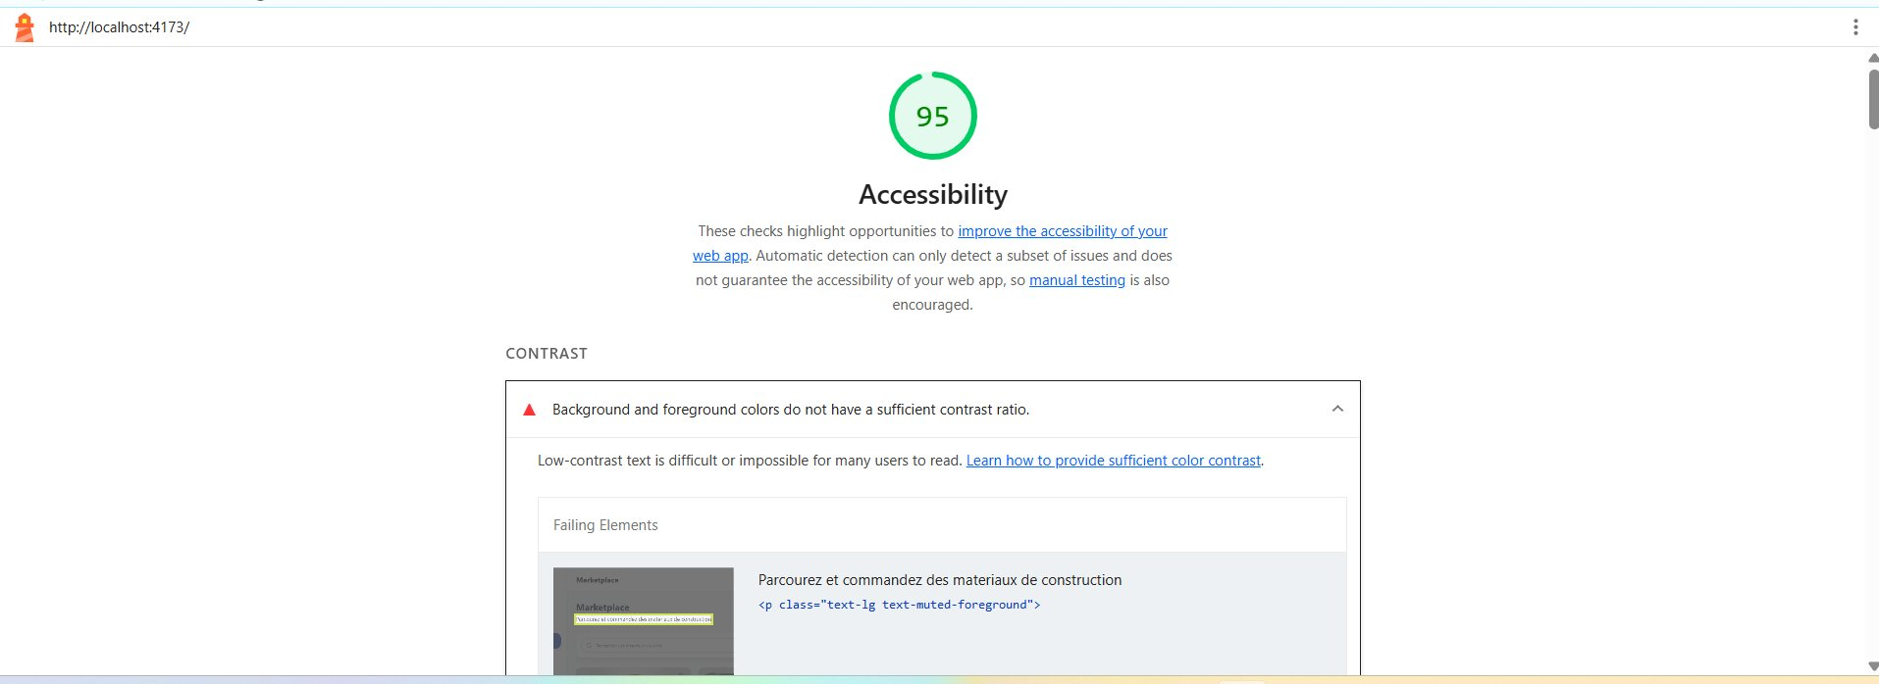
Capture 24 — Page Marketplace après correction : score 95/100

7. Conclusion
L’application BMP.tn a fait l’objet d’un audit d’accessibilité complet couvrant l’ensemble des interfaces : Dashboards Artisan, Expert, Manufacturer et Admin, ainsi que les pages Login, Factures, Messages, Projets et Marketplace.

Les corrections suivantes ont été appliquées :
- Ajout d’aria-label sur tous les boutons icônes (notification, dark mode, langue)
- Ajout d’étiquettes sur les menus déroulants des filtres
- Ajout de labels sur les curseurs de progression audio
- Ajout de descriptions textuelles sur les liens de téléchargement
- Renforcement du contraste des badges « Artisan », « ACTIF » et « Active »
- Amélioration du contraste des étoiles de notation et textes secondaires
- Réorganisation de la hiérarchie des titres (h1 → h2 → h3 → h4)
- Ajout de la balise main sur la page Login
- Ajout de labels sur les boutons « Ajouter », « Ajouter un matériau », « Créer un devis »
- Ajout de labels sur les contrôles de pagination

Après correction, l’application atteint le niveau de conformité WCAG 2.1 niveau AA avec un score moyen de 93.6/100.

Points vérifiés :
- ✅ Navigation clavier fonctionnelle
- ✅ Descriptions textuelles sur tous les boutons icônes
- ✅ Contraste suffisant sur tous les textes
- ✅ Structure sémantique correcte (titres organisés logiquement)
- ✅ Images avec textes alternatifs
- ✅ Langue définie (lang="fr")
- ✅ Zones principales de contenu présentes
- ✅ Formulaires avec étiquettes associées

Résultat final
Niveau de conformité final : WCAG 2.1 AA
Score moyen après correction : 93.6/100

Fin du rapport

